Infoblatt:
Den richtigen Drucker am Tablet oder Smartphone auswählen

Wer auf dem Tablet oder Smartphone mehrere Drucker installiert hat, muss beim Ausdrucken darauf achten, den richtigen Drucker auszuwählen.
Wenn Sie die Möglichkeit „Drucken“ auswählen, wird Ihnen vom Tablet oder Smartphone zumeist der Drucker angezeigt, der als Erster installiert wurde.
Das kann so aussehen:
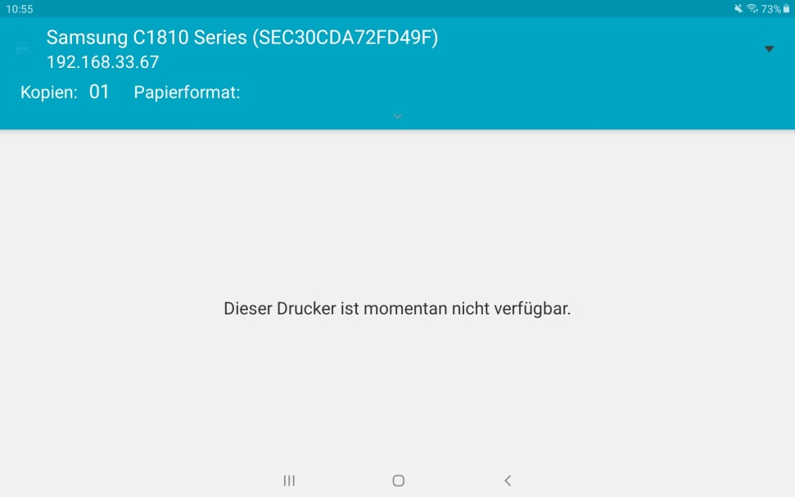

Dieses Tablet möchte über den Samsung-Drucker ausdrucken. Dieser steht derzeit nicht zur Verfügung. Sie müssen also einen anderen Drucker auswählen.

Tippen Sie dazu auf das kleine schwarze Dreieck rechts oben . Das Tablet oder Smartphone zeigt Ihnen eine Liste mit allen Druckern, die Sie installiert haben.

Das kann z. B. so aussehen:
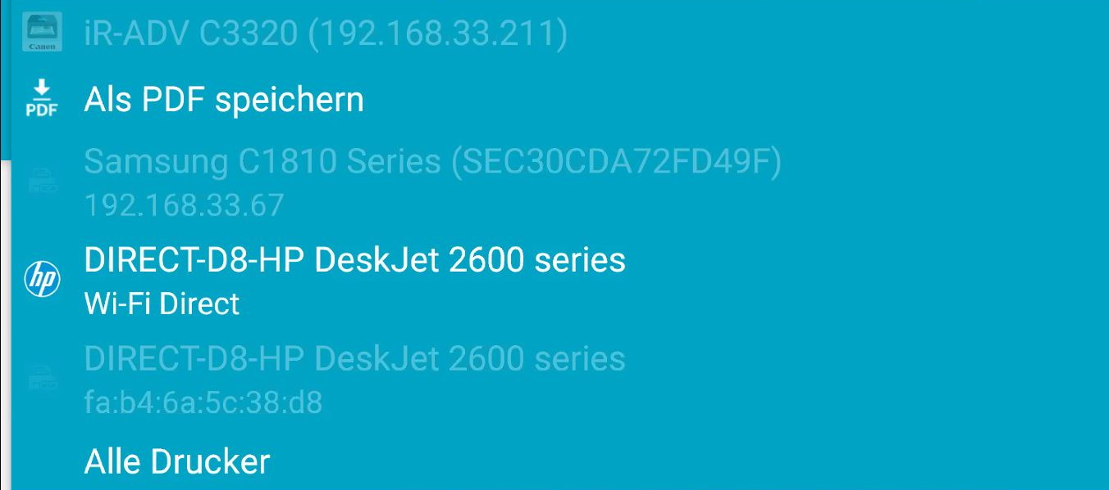
In weißer Schrift sehen Sie auf dieser Liste alle Drucker, mit denen Sie per WLAN verbunden sind. Tippen Sie auf den Drucker, mit dem Sie ausdrucken möchten. Jetzt ist der richtige Drucker ausgewählt.
Zum Ausdrucken tippen Sie anschließend auf das gelbe Symbol 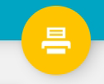 .

Viel Erfolg!

